Labo 9 – Explosion de Rollerblade

Objectif: pour comparer le changement d'élan de deux personnes lors d'une explosion entre elles.

Procédure:

1. Trouvez la masse d’un étudiant sur ses roller blades.

2. Trouvez la masse d’un deuxième étudiant sur ses roller blades. Essayez de trouver des élèves dont la masse est suffisamment différente.

3. Trouvez deux barrières solides distantes d'environ 3 m (utilisez les murs du couloir).

4. Commencez avec les élèves face à face entre les murs, dos aux murs, orteils qui se touchent. Demandez aux élèves de pousser contre les mains de l'autre pour exploser vers les murs. Il sera important de garder les patins à roulettes aussi droits que possible pendant le trajet. Ajustez la position de départ jusqu'à ce que les élèves touchent les murs en même temps.

5. Faites un dernier essai pour trouver le temps nécessaire aux élèves pour se déplacer de leur position de départ jusqu'au mur.
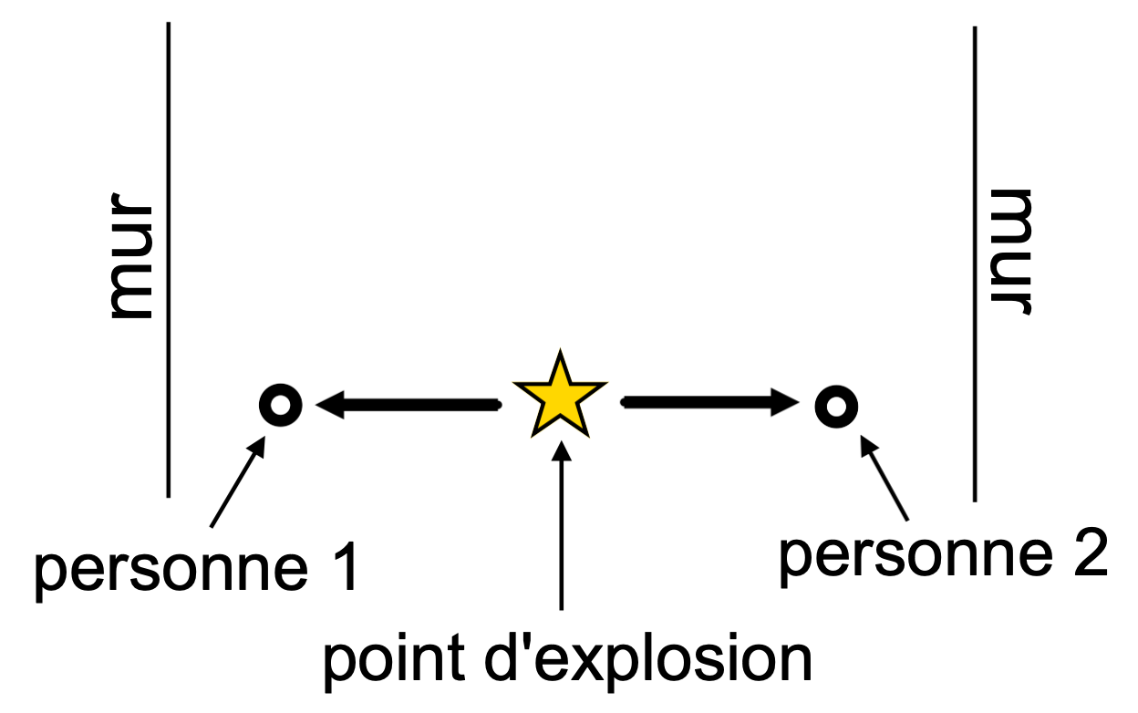
6. Notez la distance parcourue par chaque élève.

Hypothèse: Essaie d’imaginer les résultats de cette éxpérience. Qui sera plus proche de leur côté au début, le plus pesant ou le moins pesant? Explique. Reproduit le diagramme à droite pour illustrer la situation.

Observations:

Nom | Masse (kg) | Distance (m) | Temps (s)
Personne #1:
Personne #2:

Analyse:

1. Calculez la vitesse de chaque élève.

2. Calculez la vitesse de chaque élève après l'explosion. Tenez compte de la direction.

3. Comparez le changement d’élan pour chaque élève.

4. Supposons que l'élève 1 ait poussé contre l'élève 2 pendant 0,5 s. Combien de temps l'élève 2 a-t-il poussé contre l'élève 1? Expliquez. Utilise F∆t = m∆v pour montrer quel élève avait la plus grande force (Note: ∆t est le temps de l’explosion et non le temps du voyage). Votre réponse est-elle cohérente avec la troisième loi de Newton ?

Conclusion: Vous savez quoi faire içi…

